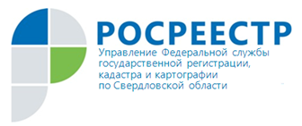 ПРЕСС-РЕЛИЗ

АНОНС: ПРЯМАЯ ЛИНИЯ с заместителем руководителя Управления Росреестра по Свердловской области

на тему «Арест/запрет на объекты недвижимого имущества».

9 сентября с 15:00 – до 16:00 по телефону (343) 375-98-76

В течение двух часов в оперативном режиме граждане смогут проконсультироваться по вопросам получения информации об ограничениях/обременениях на недвижимость (арест, запрет), в том числе в каких случаях объекты недвижимости могут арестовать и как потом арест можно снять.

Прежде, чем проводить различного рода сделки с недвижимым имуществом, необходимо удостовериться, что на объект недвижимости не наложен арест или запрет. Арестовать имущество и запретить проведение регистрационных действий с ним в России имеют право: суды, уполномоченные органы (налоговые органы, служба судебных приставов). Прямая линия организована Управлением Росреестра по свердловской области с целью оперативного решения вопросов граждан, связанных с вынесенными судебными приставами-исполнителями актами о наложении ограничений/обременений на их недвижимость и зарегистрированными в Едином государственном реестре недвижимости.

Контакты для СМИ
Пресс-служба Управления Росреестра по Свердловской области
+7 343 375 40 81
press66_rosreestr@mail.ru
www.rosreestr.gov.ru
620062, г. Екатеринбург, ул. Генеральская, 6 а.

